曲 线 运 动
1、某质点做曲线运动时
A、在某一点的速度方向是该点曲线的切线方向
B、在任意时间内的位移的大小总是大于路程
C、在任意时刻质点受到的合外力不可能为零
D、速度的方向与合外力的方向必不在一条直线上
2、在抗洪抢险中，战士驾驶摩托艇救人。假设江岸是平直的，洪水沿江向下游流去，水流速度为v₁，摩托艇在静水中的航速为v₂。战士救人地点A离岸边最近处O的距离为d。如战士想在最短时间内将人送上岸，则摩托艇登陆的地点离O点的距离为
A、$\frac{{\text{dv}}_{2}}{\sqrt{v_{2}^{2}−v_{1}^{2}}}$ B、0 C、$\frac{{\text{dv}}_{1}}{v_{2}}$ D、$\frac{{\text{dv}}_{2}}{v_{1}}$
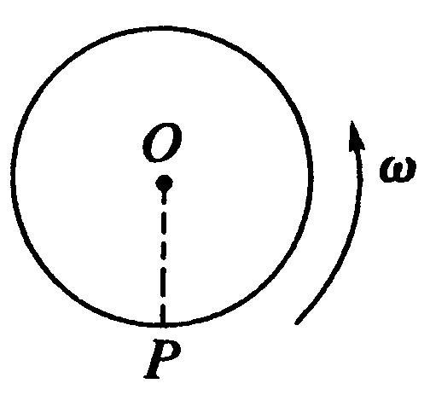
3、半径为R的大圆盘以角速度ω旋转，如图所示。有人站在盘边缘P点上，随盘转动。他想用枪击中在圆盘中心的目标O，若子弹速度为v₀，则
A、枪应瞄准目标O射击
B、枪应瞄准PO的右方偏过θ角射击，且cosθ=ωR/v₀
C、枪应瞄准PO的左方偏过θ角射击，且tanθ=ωR/v₀
D、枪应瞄准PO的左方偏过θ角射击，且sinθ=ωR/v₀
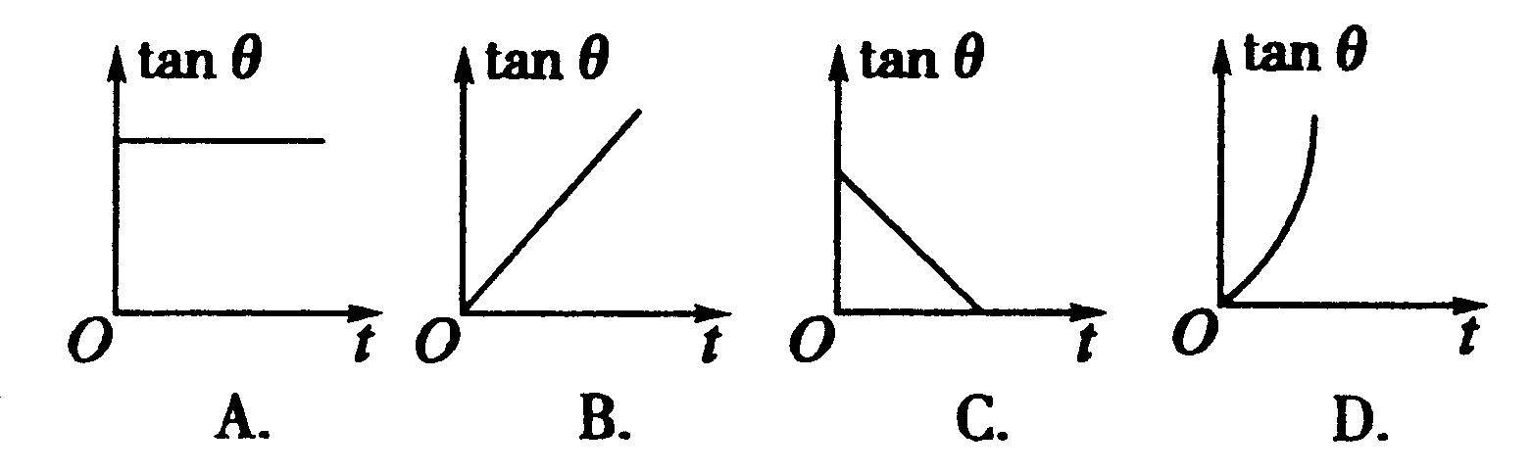
4、物体做平抛运动时，它的速度方向与水平方向的夹角θ的正切tanθ随时间t的变化图象是

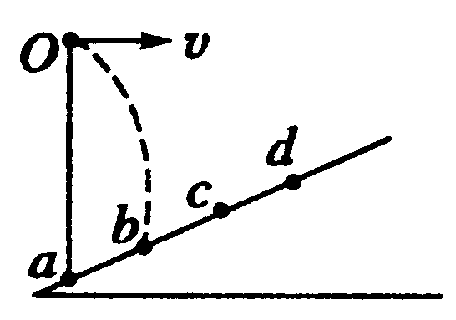
5、斜面上有abcd四个点，如图所示，ab=bc=cd，从a点正上方O点以速度v水平抛出一个小球，它落在斜面上的b点。若小球从O点以速度2v水平抛出，不计空气阻力，则它落在斜面上的
A、b与c之间某一点 B、c点
C、c与d之间某一点 D、d点
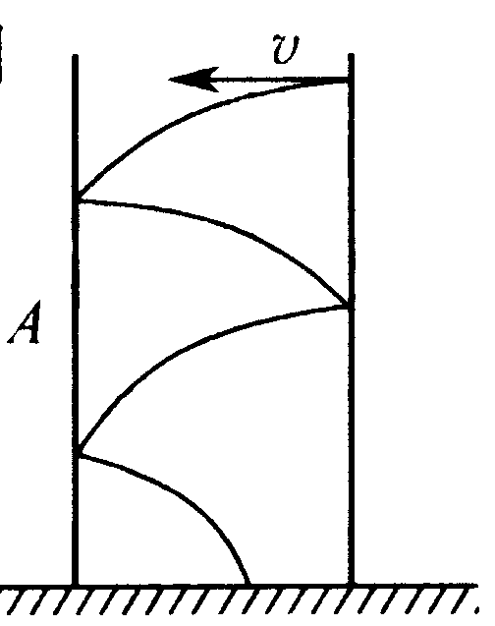
6、如图所示，从一根空心竖直钢管A的上端边缘，沿直径方向向管内水平抛入一小钢球，球与内壁多次碰撞后落地（球与内壁碰撞时间不计），若换一根等高但内壁较粗糙的钢管B，用同样方法抛出此钢球，则运动时间
A、在A管中的球运动时间长 B、在B管中的球运动时间长
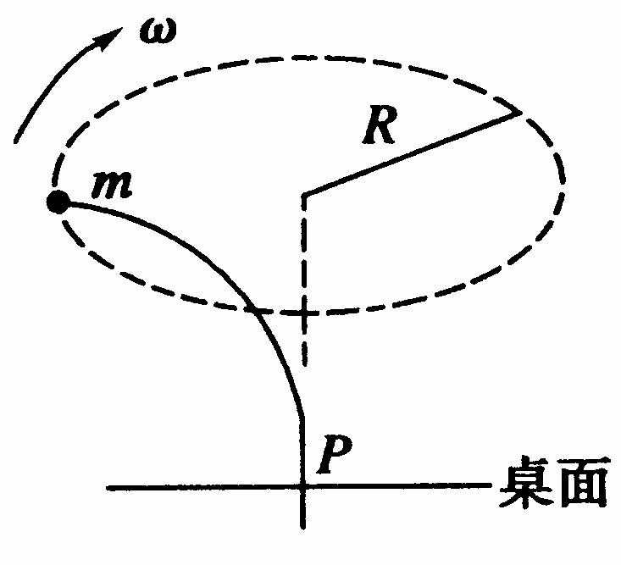
C、在两管中的运动时间一样长 D、在两管中的运动路程一样长
7、质量不计的轻质弹性杆P插入桌面上弹簧小孔中，杆的另一端套有一个质量为m的小球，今使小球在水平面内作半径为R的匀速圆周运动，且角速度为ω，则杆的上端受到球对其作用力的大小为
A、mω²R B、$m\sqrt{g^{2}−ω^{4}R^{2}}$
C、$m\sqrt{g^{2}+ω^{4}R^{2}}$ D、不能确定
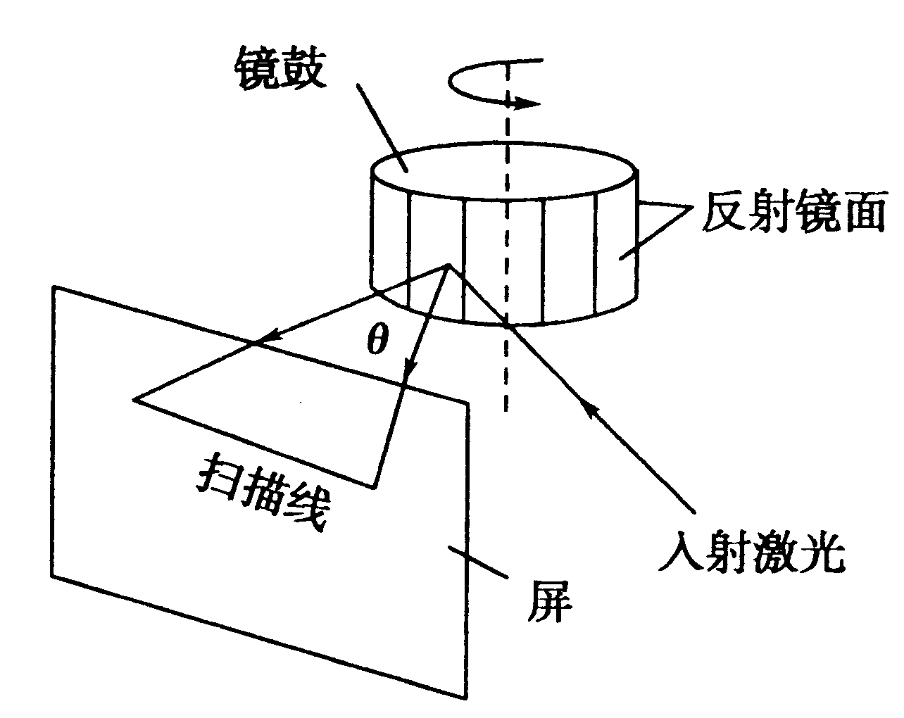
8、为了连续改变反射光的方向，并多次重复这个过程，方法之一是旋转由许多反射镜面组成的多面体棱镜（简称镜鼓），如图所示。当激光束以固定方向入射到镜鼓的一个反射面上时，由于反射镜绕垂直轴旋转，反射光就可在屏幕上扫出一条水平线。依次，每块反射镜都将轮流扫描一次。如果要求扫描的范围θ=45º且每秒钟扫48次，则镜鼓的反射镜面数目和镜鼓旋转的转速分别为
A、8，360r/min B、16、180r/min
C、16，360r/min D、32，180r/min
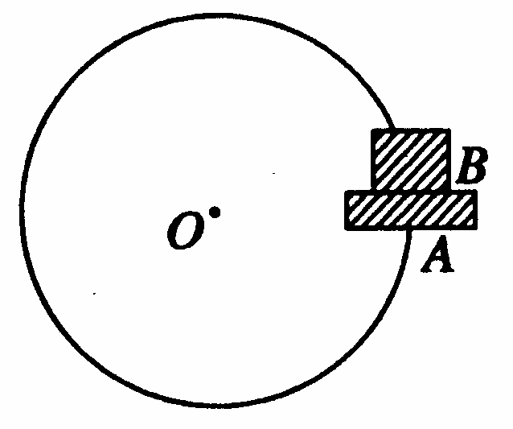
9、如图所示，木板A上放置一物体B，用手托着木板B在竖直面内绕圆心O做圆周运动，运动过程中B与木板保持相对静止，且木板始终水平，则下列叙述正确的是
A、物体B所受的合外力一定不为零
B、物体B所受的合外力方向一定指向圆心
C、物体B所受的合外力可能不指向圆心
D、物体B对木板压力大小一定大于零
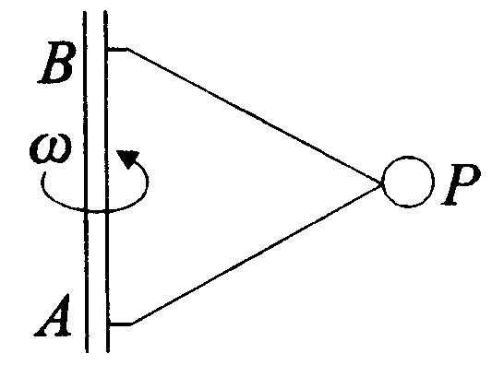
10、如图所示，物体P用两根长度相等的不可伸长的细线系于竖直杆上，它们随杆转动，若转动角度为ω，则
A、ω只有超过某一值时，绳子AP才有拉力
B、绳子BP的拉力随ω的增大而增大
C、绳子BP的拉力一定大于绳子AP的拉力
D、当ω增大到一定程度时，绳子AP的拉力大于绳子BP的拉力
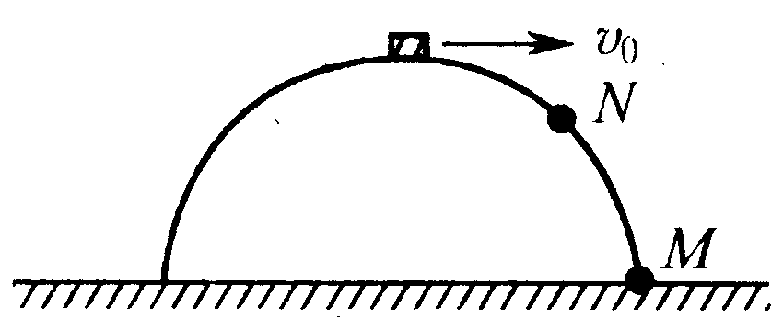
11、半径为R的光滑半圆球固定在水平面上，顶部有一小物体m，如图所示，若给小物体一个水平初速度$v_{0}=\sqrt{\text{gR}}$，则物体将
A、沿球面滑至M点
B、按半径大于R的新圆弧轨道运动
C、先沿球面滑至某点N，再离开球面做斜下抛运动
D、立即离开半球做平抛运动
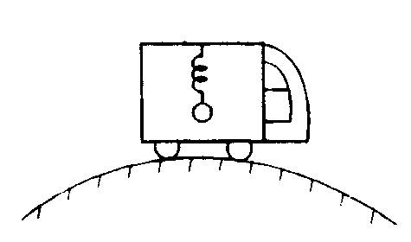
12、如图所示，汽车车厢顶部悬挂一轻至弹簧，弹簧下端栓一个质量为m的小球，当汽车以某一速率在水平面上匀速行驶时，弹簧长度为L₁；当汽车以同一速率在通过一个桥面为圆弧形的凸形桥的最高点时，弹簧长度为L₂。则下列选项正确的是
A、L₁=L₂ B、L₁>L₂ C、L₁<L₂ D、前三种均有可能
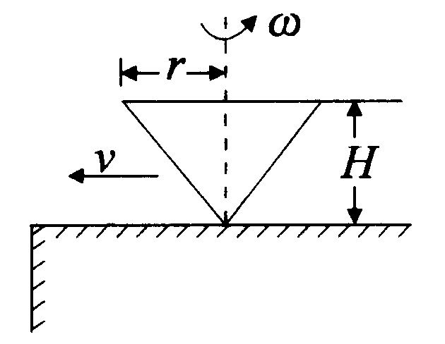
13、如图所示，具有圆椎形状的回转器（陀螺），绕它的轴在光滑的桌面上以角速度ω快速旋转，同时以速度v向左运动。若回转器的轴一直保持竖直，为使回转器从左侧桌子边缘滑出时不会与桌子边缘发生碰撞，v至少应等于
A、ωr B、ωH C、$r\sqrt{g/2H}$ D、$r\sqrt{2g/H}$
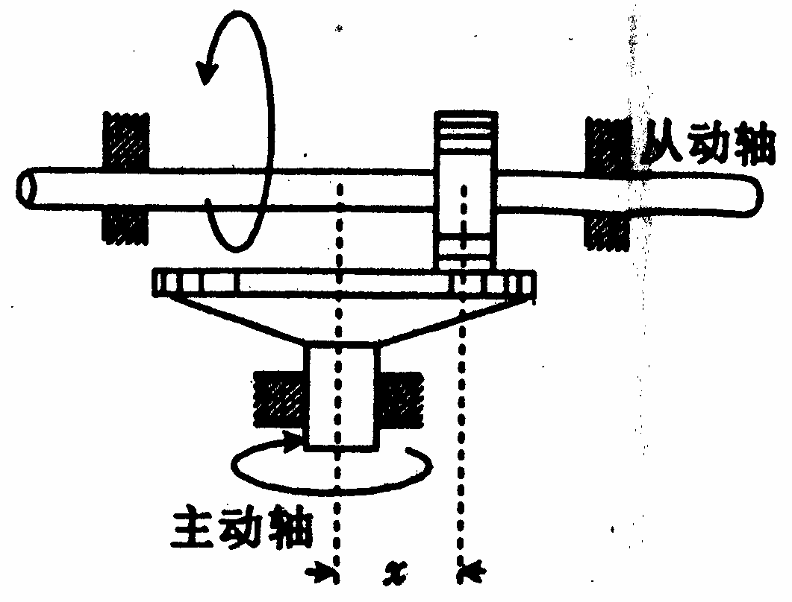
14、如图所示为一种“滚轮—平盘无极变速器”的示意图，它由固定于主动轴上的平盘和可随从动轴转动的圆柱形滚轮组成。由于摩擦的作用，当平盘转动时，滚轮就会跟随转动。如果认为滚轮不会打滑，那么主动轴转速n₁、从动轴转速n₂、滚轮半径r以及滚轮中心距离主动轴轴线的距离x之间的关系是
A、$n_{2}=n_{1}\frac{x}{r}$ B、$n_{2}=n_{1}\frac{r}{x}$
C、$n_{2}=n_{1}\frac{x^{2}}{r^{2}}$ D、$n_{2}=n_{1}\sqrt{\frac{x}{r}}$
15、现在火车实行大提速，我国的铁路干线都进行改造。社某铁路拐弯处圆弧半径为500m，两轨间宽度为1.44m，要使火车能以108km/h的速率通过此弯道而无侧压力。请设计此处两轨间的高度差约为 m。
16、玻璃生产线上，宽9m的成型玻璃板以2m/s的速度连续不断的向前行进，在切割工序出，金刚钻的割刀速度为10m/s，为了使割下的玻璃板都成规定尺寸的矩形，金刚钻割刀的轨道方向应控制为 ，切割一次的时间为 。
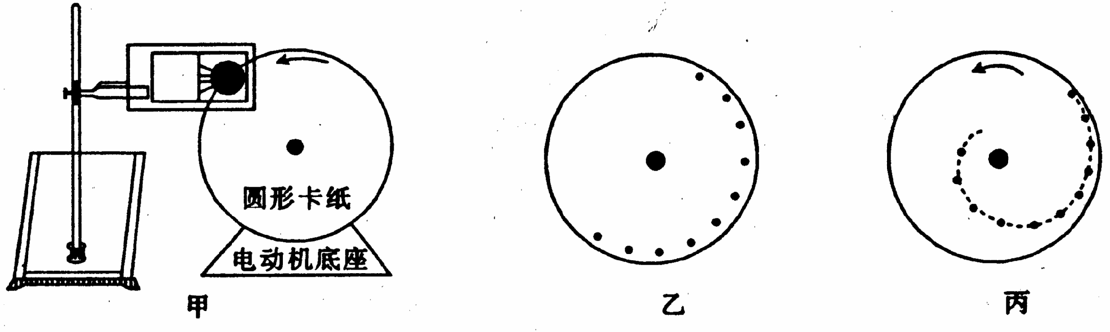
17、图甲所示为测量电动机转动角速度的实验装置，半径不大的圆形卡纸固定在电动机转轴上，在电动机的带动下匀速转动。在圆形卡纸的旁边垂直安装一个改装了的电火花计时器。
（1）请将下列实验步骤先后排序： 。
①使电火花计时器与圆形卡纸保持良好接触
②接通电火花计时器的电源，使它工作起来
③启动电动机，使圆形卡纸转动起来
④关闭电动机，拆除电火花计时器；研究卡纸上留下的一段痕迹（如图乙所示），写出角速度ω的表达式，代入数据，得出ω的测量值。
（2）要得到角速度ω的测量值，还缺少一种必要的测量工具，它是 。
A、秒表 B、毫米刻度尺 C、圆规 D、量角器
（3）写出ω的表达式（用字母表示各物理量），并指出表达式中各个物理量的意义：
。
（4）为了避免在卡纸连续转动的过程中出现打点重叠，在电火花计时器与盘面保持良好接触的同时，可以缓慢地将电火花计时器沿圆形卡纸半径方向向卡纸中心移动。则卡纸上打下的点的分布曲线不是一个圆，而是类似一种螺旋线，如图丙所示。这对测量结果有影响吗？ 。（填“有影响”或“无影响”）
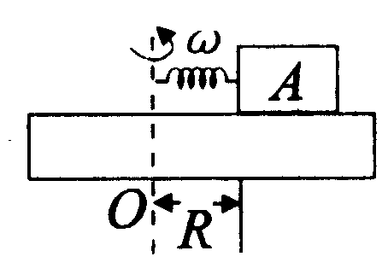
18、有一水平放置的圆盘，上面放一劲度系数为k的弹簧，如图所示，弹簧的一端固定于轴O上，另一端挂一质量为m的物体A，物体与盘面间的动摩擦因数为µ，开始时弹簧未发生形变，长度为R。求：
（1）盘的转速n₀多大时，物体A开始滑动？
（2）当转速达到2n₀时，弹簧的伸长量Δx是多少？

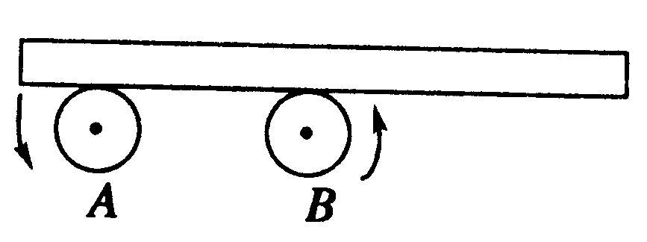
19、如图所示，半径r=20cm的两圆柱体A和B，靠电动机带动按相同方向均以角速度ω=8rad/s转动，两圆柱体的转动轴相互平行且在同一竖直平面内，转动方向已在图中标出，质量均匀的木棒水平放置其上，重心在刚开始运动时恰在B正上方，棒和圆柱体间滑动摩擦因数µ=0.16，两圆柱体中心间的距离s=1.6m，棒长L=23.2m，重力加速度取10m/s²。求从棒开始运动到重心恰在A正上方所需时间。

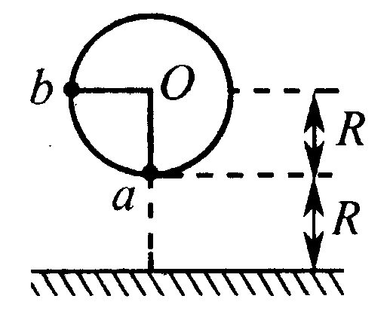
20、如图所示，半径为R的圆轮在竖直平面内绕O轴匀速转动，轮上a、b两点与O的连线相互垂直，a、b两点均粘有一个小物体，当a点转至最低位置时a、b两点处的小物体同时脱落，经过相同时间落到水平地面上。
（1）试判断圆轮的转动方向；（说明判断理由）
（2）求圆轮转动的角速度的大小。

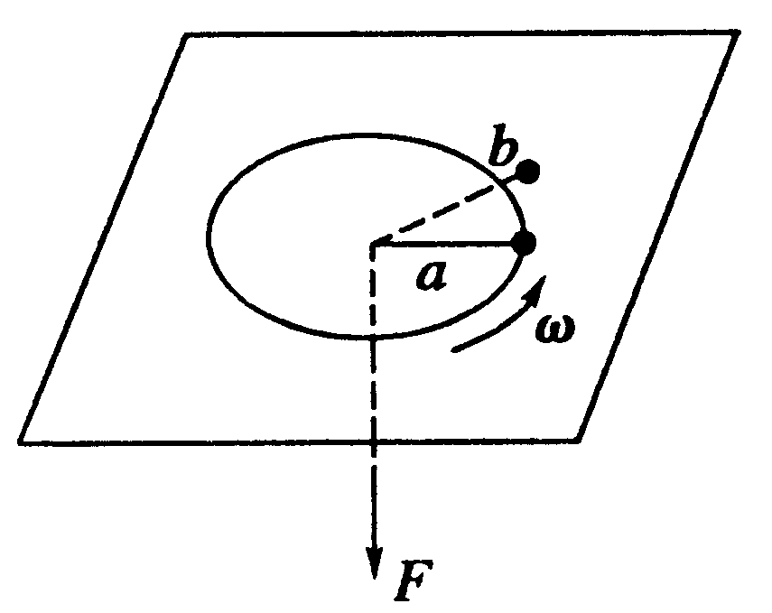
21、如图所示，在水平固定的光滑平板上，有一质量为M的质点P，与穿过中央小孔H的轻绳一端相连。平板与小孔是光滑的，用手拉着绳子下端，使质点做半径为a、角速度为ω₁的匀速圆周运动。若绳子迅速放松至某一长度b而拉紧，质点就能在以半径为b的圆周上做匀速圆周运动。求质点由半径a到半径b所需时间及质点在半径为b的圆周上运动的角速度。

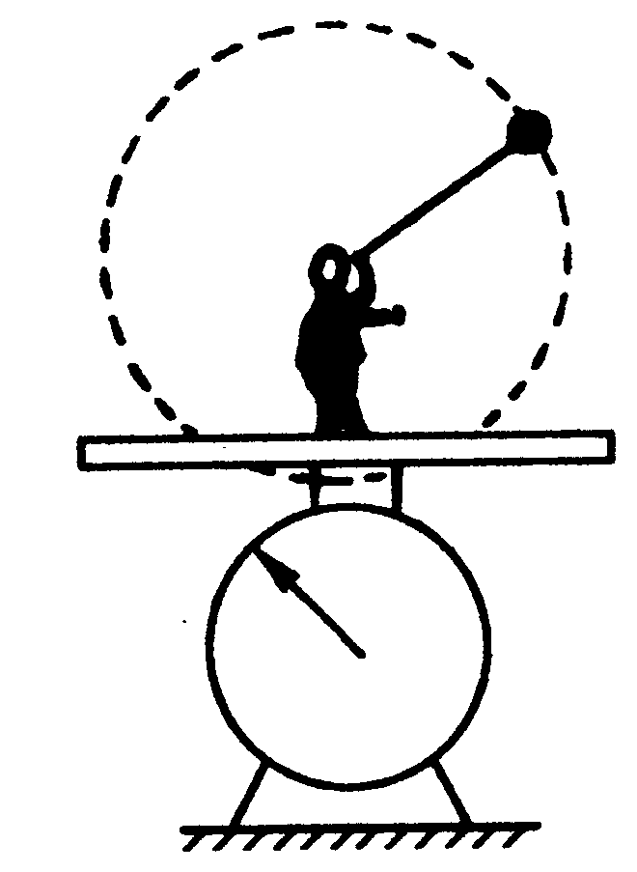
22、如图所示、一个质量为M的人站在台秤上，手拿一个质量为m，悬线长为R的小球，小球在竖直平面内做圆周运动，且恰好能通过圆轨道最高点，求台秤示数的变化范围。

